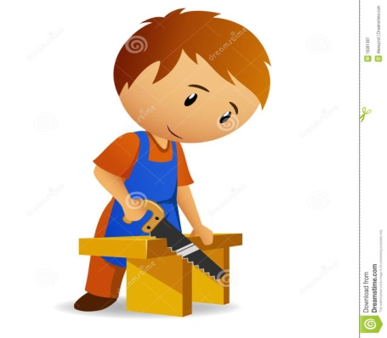
Викторина «Забавная анатомия».
У каких неодушевленных предметов есть части, названия которых совпадают с названиями частей тела человека?
- У чего есть зубы, но нет рта и языка?
- У чего есть ножки, но нет ручек и головы?
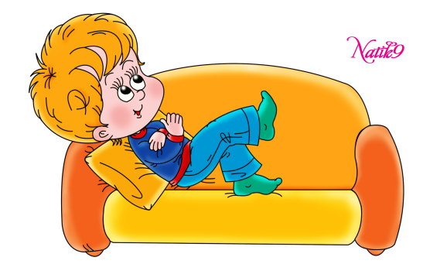
- У чего есть носик, но нет лица?
- У чего есть ушко, но нет головы?
- У чего есть головка, но нет ручек и ножек?
- У чего есть косточки, но нет скелета?
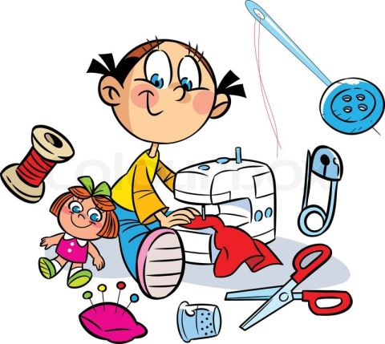
- Чьи глаза разноцветные и никогда не моргают?
- У чего есть язык, но нет рта?
- Из какой чашки невозможно напиться?
- У чего есть ребра, но нет позвоночника?
